Текстовый вариант видеоурока из предыдущего шага
План:
- UI;
- Типы UI;
- GUI (DESKTOP APPS);
- Web frameworks.
UI
UI (пользовательский интерфейс) — интерфейс, обеспечивающий передачу информации между пользователем и ПО.
В рамках данного курса UI — это инструмент.
Типы UI
Интерфейс командной строки (CLI).
Текстовый пользовательский интерфейс (TUI).
Это достаточно редкий вид, но в какое-то время он произвел революцию, потому что это была эмуляция графического пользовательского интерфейса.
Графический пользовательский интерфейс (GUI).
Это переходный период от интерфейса командной строки и терминалов к графическому пользовательскому интерфейсу (это эмуляция простого UI). Например, смотря данный урок, мы пользуемся графическим пользовательским интерфейсом. Даже зайдя в автосалон, мы посмотрим на части управления современных автомобилей, мы увидим, что, начиная от стандартного управления (кнопочки, кондиционеры), все заменяется на графический интерфейс. Это один из самых популярных интерфейсов. Он рассчитан на массового потребителя.
Разговорный интерфейс (CUI).
Данный интерфейс набирает популярность. Это чат-боты. Многие компании для своих продуктов понимают, что уже существуют каналы доставки к конечным потребителям, нужно лишь понять, как вовлечь человека в пользование системой. Не нужно разрабатывать дополнительные приложения, не нужно их загружать человеку в телефоны/компьютеры. Эти каналы уже есть, ими просто надо начать пользоваться. Однако это сторона маркетинга.
Данный интерфейс присутствует во многих приложениях. Пользование мессенджером — обязательный навык каждого человека на сегодняшний день. Техподдержка уже заменена на чат.
Помимо этого, есть такое понятие как «продукт тур» — вовлечение пользователя в приложение (например, запускается чат от имени приложения).
Пользовательский веб-интерфейс (WUI).
Данный урок вы смотрите с помощью веб-интерфейса. Вы даже не догадываетесь, сколько приложений основаны на веб-технологиях. Например, Visual Studio Code, многочисленные приложения для телевизоров работают на веб-технологиях. Операционные системы тоже основаны на веб-технологиях. Практически в каждой области нашей жизни можно найти интерфейс, основанный на этой технологии.
Существуют много других типов UI, например, мы не сказали о специфичных. Помимо этого, вы можете посмотреть на панели управления на производстве у разных станков; посмотреть на панели управления аппаратов, управляемые людьми, все это — веб-интерфейс.
GUI (DESKTOP APPS)
Рассмотрим различные технологии инструментов, которые нам помогут разработать пользовательские интерфейсы. Начнем с графических пользовательских интерфейсов, а именно с декстопных приложений.
Здесь проще обсудить, на каких языках пользовательские интерфейсы разрабатываются.
- На Windows чаще всего — С, С#.
- Для МасOS — Objective C, возможно, Swift.
- На Linux — C.
На сегодняшний день часто встречаются кроссплатформенные интерфейсы, работающие и на Windows, и на Мас. Их пишут с помощью следующих технологий:
- Qt (преобладает язык C++);
- JavaFx;
- Electron (это веб-технологии JavaScript, TypeScript и др.)
Отдельное внимание стоит уделить Electron. С помощью него вы можете написать кроссплатформенное декстопное приложение, а также это будет нативно с web-сайтом, если вы делаете такое приложение, которое можно задеплоить и использовать через браузер. Некоторые части (или даже все приложение) можно перенести на кроссплатформенные вебные платформы, которые также могут отображать web-интерфейс.
Помимо этого, если вам потребуется создать нативное пользование платформы, то используйте нативные варианты написания приложений для операционной системы либо кроссплатформенные феймворки, как Qt. Достаточно сложно написать web-интерфейс так, чтобы у человека складывалось ощущение, что он работает с нативной операционной системой. Сделать непугающий, исправно работающий интерфейс на гибридных web-технологиях достаточно сложно. Здесь потребуются дополнительные умения, старания и значительно больше времени.
Web frameworks
Когда речь заходит о web-технологиях, разворачиваются споры о web-фреймворках.
Базы web-технологий основаны лишь на нескольких технологиях: HTML, CSS, JavaScript. Однако для того, чтобы делать большие приложения или использовать проверенные подходы и просто разрабатывать приложения удобно, качественно и быстро, вокруг них построено много инструментов. Среди таких инструментов можно выделить:
- сборщики проектов;
- целые языки программирования;
- различные фреймворки, упрощающие создание web-приложений, при этом упрощают не только создание бизнес-логики, но и написание компонентов UI (их подключение, перенос и т.д.).
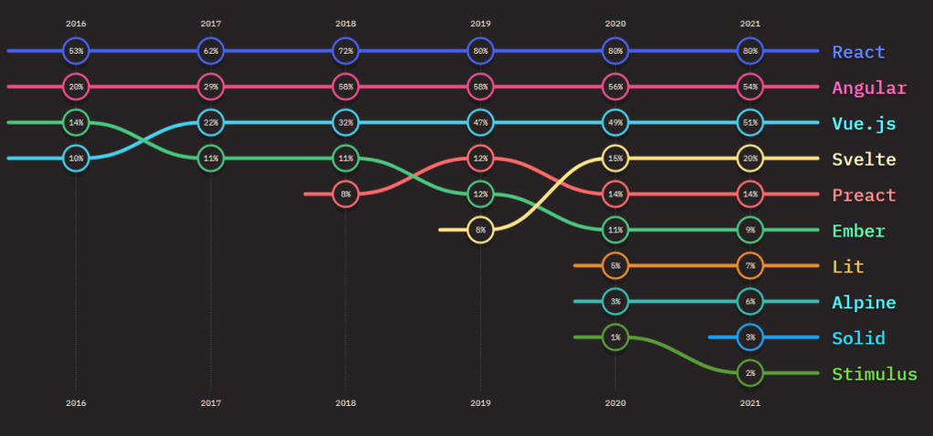
На слайде мы привели опрос разработчиков, которые ежегодно проводят Stack Overflow. Стоит заметить, что уже который год не меняется тройка лидеров в веб-фреймах (React, Angular, Vue.js). Если вы заинтересованы в web-разработке, обратите на них внимание.
Фреймворков гораздо больше, чем web-технологий, поэтому для начала следует изучить технологии, затем подходы, на которых они основаны. Изучайте низкоуровневые подходы, изучайте абстрактно, как это все работает. Тогда вам удастся оставаться «на гребне волны». Все меняется: инструменты, популярность — подходы и технологии остаются неизменными (или же меняются не так стремительно).
Mobile apps
Когда мы говорим о мобильных приложениях, они похожи на десктопные приложения. У нас есть несколько платформ, которые предлагают разрабатывать нативные приложения на тех технологиях библиотек, которые предлагают их «из коробки». Допустим, это Android, который предлагает разрабатывать при помощи Android SDK на языках Java и Kotlin; это IOS, который предлагает разработать на Objective C и Swift. Однако, что делать, если не хватает компетенций или людей в команде, способных создать раздельно несколько приложений и т.д.? Тогда для этого можно использовать кроссплатформенные технологии. Самые популярные из них на сегодняшний день — React Native и Flutter. Они нам позволяют написать приложения, которые будут из всех кроссплатформенных технологий, которые мы рассмотрим, самыми нативно-подобными приложениями. Опять же, здесь нам необходимо выбирать между тем, какие у нас есть компетенции, потому что Flutter использует экзотический язык программирования. React Native достаточно популярен, при этом сложно найти разработчиков, а компетенции нелегко усвоить.
Интересный факт: если вам интересно узнать, с помощью каких технологий сделаны приложения, которыми вы пользуетесь, воспользуйтесь сайтом компании данных приложений. Найдите раздел с вакансиями, именно там написан весь перечень технологий, используемых компанией для разработки приложений.
Из других кроссплатформенных приложений можно выделить: Kotlin Multiplatform Mobile (KMM) и Xamarin. Одно из них представляет собой написание на языке Kotlin, другой — на языке С#.
Kotlin Multiplatform Mobile (KMM) — достаточно популярное кроссплатформенное приложение, на сегодняшний день оно активно развивается.
Xamarin — менее популярное кроссплатформенное приложение. О нем не так много статей, поэтому, если вы хотите сделать новую кроссплатформенную разработку, советуем обходить его. Однако это лишь субъективное мнение.
Еще одним вариантом написания является гибридное написание web-приложений. Это значит, что приложение будет состоять из двух частей: нативной (она будет работать с SDK телефона и платформы) и web: технологии или приложения (именно это web-приложение будет видеть пользователь и работать через него). К таким фреймворкам можно отнести:
- Ionic;
- Cordova;
- PhoneGap.
Основной смысл в том, что у нас будет команда web-разработчиков, которые будут писать web-проект (допустим, на Angular или React), а проект, с помощью фрейморка или платформы (например, Ionic или Cordova) будет упаковываться так, что внутри будет и нативный код, и мосты, и связки, которые позволяют из web-приложения звать нативный код.
У Ionic и Cordova есть большое количество плагинов, разработанных комьюнити, которые имеют разные адаптеры (AndroidSDK, IosSDK) илисвое представление в JavaScript, чтобы с ними можно было работать в web-приложении. Таким образом, с помощью команд web-разработчиков, можно разрабатывать мобильные приложения. Для многих компаний этот вариант подходит. Технологии для них нужно изучать по минимуму, это будет полностью web-приложение, но там будут подключаться различные плагины. С ними нужно будет взаимодействовать так же, как они взаимодействуют с JavaScript библиотеками, которые они подключают.
Если вам будет необходимо быстро разработать web-приложение на основе кусков из другого проекта, вы вполне можете использовать такие платформы, как:
- Ionic;
- Cordova;
- PhoneGap (скорее всего, уже устаревшая технология).
Это достаточный список технологий, чтобы примерно понимать, на чем пишутся те или иные приложения, какие способы есть для их написания. Дальше дело за вами: интересуйтесь, читайте, изучайте!

